Привязка услуг к конкретному специалисту
Для того чтобы настроить список услуг, доступных конкретному специальности нажмите “Услуги” напротив соответствующего специалиста
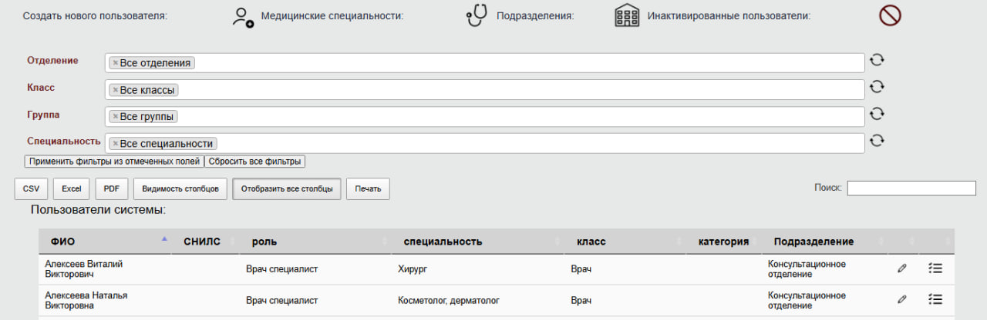откроется форма настройки списка услуг специалиста (В этой форме отображаются как услуги, которые определены настройками специальности, так и персональные услуги, которые оказывает непосредственно сотрудник)
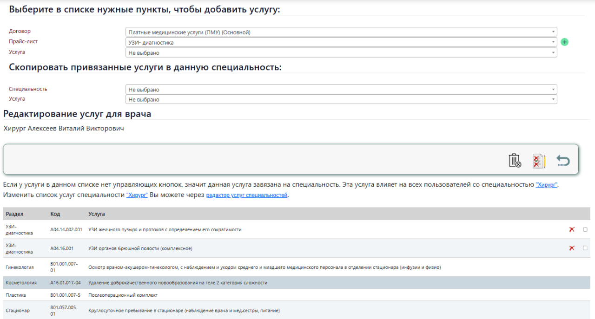Напротив услуг, которые оказывает непосредственно сотрудник, расположены иконки для того чтобы удалить привязанную услуг - поштучно, либо отметить несколько услуг и удалить выбранные услуги разом.
Чтобы добавить/закрепить услугу необходимо воспользоваться селекторами выбора прейскуранта и услуг.
После выбора услуги, она добавится к специальносту и будет доступна для оказания конкретно этим сотрудником.

